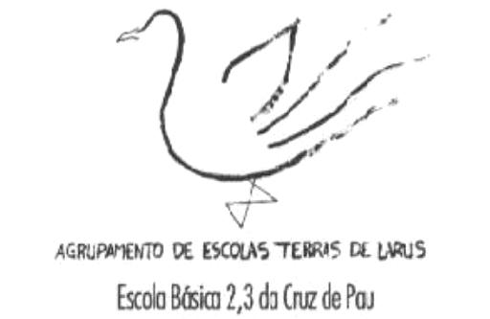
AGRUPAMENTO DE ESCOLA TERRAS DE LARUS
EB1/JI Quinta de Santo António
Planificação mensal de Matemática – 4º Ano Mês de Setembro
CONTEÚDOS | COMPETÊNCIAS A DESENVOLVER | SITUAÇÕES DE APRENDIZAGEM | MATERIAIS | AVALIAÇÃO
- Números e Operações | -Organizar números por ordem crescente e decrescente;  -Ler e escrever números ordinais até ao 100º;  -Ler e escrever números até um milhão;  -Ler e escrever números decimais;  -Identificar ordens e classes da milésima ao milhão;  -Representar números decimais numa recta graduada;  -Fazer somas com transporte e subtracções com empréstimo com números inteiros/decimais; | -Trabalhos individuais e em grupo;  -Procurar estratégias diferentes para efectuar um cálculo ;  -Elaboração de sequências de múltiplos de números naturais;  - | -Fichas de trabalho;  -Livro Adoptado | -Trabalhos individuais e em grupo  -Fichas de trabalho  -Registo de comportamentos  -Grelhas de avaliação  -Auto-avaliação  -Assembleia de Turma

AGRUPAMENTO DE ESCOLA TERRAS DE LARUS
EB1/JI Quinta de Santo António
Planificação mensal de Matemática – 4º Ano Mês de Outubro
CONTEÚDOS | COMPETÊNCIAS A DESENVOLVER | SITUAÇÕES DE APRENDIZAGEM | MATERIAIS | AVALIAÇÃO
-Números e Operações  -Forma e Espaço  -Grandezas e Medidas | -Ler e escrever números até à centena de milhar.  -Ler e escrever números ordinais.  -Utilizar a máquina de calcular.  -Representar números inteiros e decimais numa recta graduada.  -Identificar e comparar números decimais até à milésima.  -Comparar e identificar sólidos geométricos.  -Relacionar o metro, o decímetro, o centímetro e o milímetro. | -Trabalhos individuais, pares e em grupo;  - Resolução de fichas formativas;  - Resolução de situações problemáticas;  - Medições de objectos, segmentos de recta, ângulos;  - Resolução de tabelas de duas entradas;  - Descrição oral de cálculos;  - Fazer estimativas;  -Planificar sólidos geométricos;  - Executar jogos de comparação de medidas . | - Régua, esquadro, transferidor, compasso;  - Ábaco;  - Material multibásico;  - O metro;  -Fichas de trabalho;  -Livro Adoptado | -Trabalhos individuais e em grupo  -Fichas de trabalho  -Registo de comportamentos  -Grelhas de avaliação  -Auto-avaliação  -Assembleia de Turma

AGRUPAMENTO DE ESCOLA TERRAS DE LARUS
EB1/JI Quinta de Santo António
Planificação mensal de Matemática – 4º Ano Mês de Novembro
CONTEÚDOS | COMPETÊNCIAS A DESENVOLVER | SITUAÇÕES DE APRENDIZAGEM | MATERIAIS | AVALIAÇÃO
- Números e Operações  - Forma e Espaço  - Grandezas e Medidas | - Identificar ordens e classes até ao milhão.  - Representar números decimais numa recta graduada (até à décima).  - Completar rectas graduadas.  - Fazer a composição de operadores numéricos.  - Adição de números inteiros e de números decimais.  - Resolver situações problemáticas.  - Identificar ângulos rectos, ângulos agudos e ângulos obtusos.  - Planificar o cubo.  - Construir caixas em papel.  - Construir o decâmetro e utilizá-lo para fazer medições.  - Relacionar as medidas de comprimento entre si. | -Trabalhos individuais, pares e em grupo;  - Resolução de fichas formativas;  - Resolução de situações problemáticas;  - Medições de objectos, segmentos de recta, ângulos;  - Resolução de tabelas de duas entradas;  - Descrição oral de cálculos;  - Fazer estimativas;  -Planificar sólidos geométricos;  - Executar jogos de comparação de medidas . | - Régua, esquadro, transferidor, compasso;  - Ábaco;  - Material multibásico;  - O metro;  -Fichas de trabalho;  -Livro Adoptado | -Trabalhos individuais e em grupo  -Fichas de trabalho  -Registo de comportamentos  -Grelhas de avaliação  -Auto-avaliação  -Assembleia de Turma

